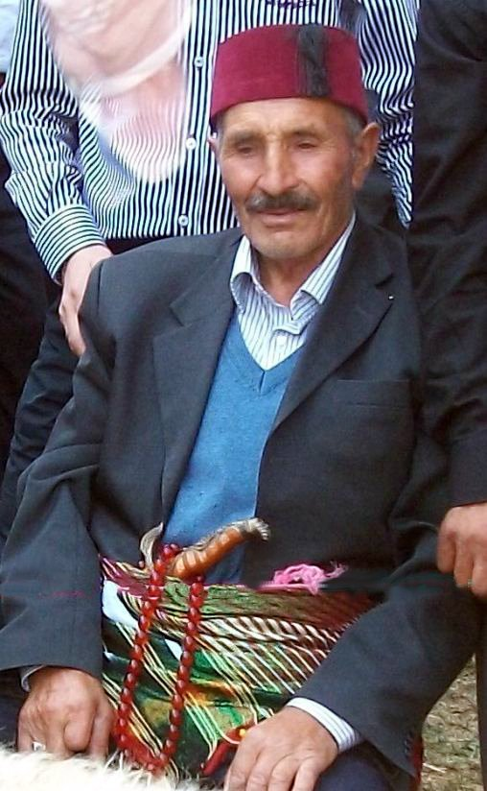
RAHİM BEY
RAHİM BEY

Kıymetli okuyucum,

Size şaşılacak bir öykü anlatmak istiyorum. Eski zamanlarda çok zengin, iyi yürekli ve sözünde duran bir bey varmış. Bir gün o, evisinin önünde şöyle bir haber asmış:

“Borcu olan herkesin dikkatine! Rica ederim, yarın
borç kâğıtlarınızla beraber yanıma gelin. Bana borç
kağıdını getirenin borcunu bağışlayacam.
Bu teklif, öğle vaktına kadar geçerlidir.”

Rahim Beyin evisinin önünden gelip geçen herkes bu haberi okumuş, haber kısa zamanda bütün kasabaya yayılmış. Ama ertesi sabah evinin önünde dolaşan milletin çoğu haberden şüphelenmiş.

“Bu adam kim oluyormuş da bizim borçlarımızı bağışlasın?”

“Yok, efendi, yooook! Rahim Bey, borcumuzu bize hatırlatmak için bu haberi koymuş. Bizi sülük gibi emecek sonra! Tabii, benim de Rahim Beye borcum var, ama ben var kuvvetimle çalışacam, ödeyecem. Rahim Bey borcumu karşılıksız siler mi hiç?”… gibi konuşmuşlar.

Bu tartışmalar böyle sürmüş. Kalabalığın arasından fakir ve acınacak halde olan bir adam Rahim Beyin evine doğru yürümeye başlamış. Millet bunu görmüş ve adamla alay etmiş, ne olacak diye merakla bakmışlar. Kapıyı çalan köylü içeri alınmış. Rahim Beyin karşısına çıkarılmış. Köylü konuşmaya başlamış: “Rahim Bey, haberiniz bana büyük bir umut verdi. Çünkü borcum kolay ödenecek kadar az değildir. Bakınız, büyük borçlarımın listesini yazdım getirdim. Ufak borçlarımı ben kendim ödeyecem.”

Rahim Bey buna karşılık:
“Bana tam olarak güveniyor musun?”
“Evet, Rahim Bey.”
“O zaman en ufak gözüken borçlarını da listene ekle! Mademki bana güvendin geldin, senin rahatını bozan büyük-küçük bütün borçlarını bağışlayacam.”

Ondan sonra Rahim Bey elindeki kalemle listedeki borçlarını tek tek silmiş. Köylü gözlerine inanamamış bir türlü. Rahim Beye bin teşekkürler etmiş, sevinç içinde evine gitmiş.

Öğleden az önce Rahim Beyin emriyle hizmetçileri bir kere daha evinin önündeki millete seslenmişler: “Borcunuzun bağışlanması için bu son şanstır.” Ama millet da da şüphe içindeymiş. Eve yaklaşan başka biri olmamış. Saat on iki gelmiş ve haber indirilmiş. Yerine de başka, herkesin konuşmasını kesen bir haber asılmış:

“Benim zenginliğime ve iyiliğime güvenmeyenlerin,
haberimi ciddiye almayanların borçlarını artık
bağışlamayacam. Bütün borçluların
borçlarını hemen ödemelerini buyururum!
Ödemeyeni cezalandıracam.”

Kıymetli okuyucum, bir beyin, ona borçlu olanların bütün borçlarını bağışlaması görülmemiştir, aynı vakıtta kolayca inanılacak bir şey değildir. Ama sizin büyük bir borca girdiğinizi varsayalım. O zaman size borç para vermiş olan kişi “Borcunuzu bağışlayacam” diye bir teklif yaptı mı, elbette o millet kadar dik kafalı olmayacaksınız. Size verilen o büyük iyiliği reddetmeyeceksiniz, değil mi?

Allah insanlara şöyle seslenir: “Ben borçlarınızı silecem, günahlarınızı affedecem, iyiliğime güvenin, bana yaklaşın!” Ama ne yazık ki, Allahın bu iyiliğine birçok kişi güvenmez, Allahın teklifini kabul etmez.

“Peki, bizim Allaha karşı ne borcumuz var ki, Onun iyiliğine muhtaç olalım?” diye sorabilirsiniz. Bu soruya cevap bulmadan önce bakalım, “borç” sözü ne anlam taşır?

Bankadan ya da bir insandan ödünç alınan para ve mallara borç denir. Bunun dışında insan, başkasından büyük bir yardım gördükten sonra bu iyiliksever kişiye karşı bir teşekkür borcu ya da bir gönül borcu duyar. İnsan devletin kanunlarına uymamakla suç işler, ceza hak eder. İşlenen suça göre cezalı kişi ya bir para cezasıyla kurtulur, ya da belli bir süre için hapse atılır, kimi yerlerde belki de ölüme gönderilir. Para cezası olsun, hapis olsun, ya da ölüm cezası olsun suçlu kişi cezasını ödemeye borçludur.

Allahın emirlerini ayakaltında çiğnedik mi, Allaha karşı borcumuz olur. Bu borca günah ya da suç denir. Şüphesiz dünyada günahsız tek bir insan yoktur. Hepimiz Allaha karşı borçluyuz. Allah, Kutsal Kitabında şöyle buyurur:

HERKES GÜNAH İŞLEDİ VE KİMSE ALLAHIN ŞANLILIĞINA EREMEDİ
(Romalılar 3: 23).

Evet, her insan şanlı Allahın önünde suçlu ve borçludur. Bu borç nasıl ödenir? Günahımıza karşılık olarak Allaha ne verebilecez? Bazıların başına büyük bir sıkıntı ya da bir belâ ya da ağır bir hastalık geldi mi, şöyle düşünürler: “Bana gelen bu sıkıntıyla günahımın cezası ödenmiş olur.” Bu düşünce yanlıştır. Bazı kişilerin düşüncesi de şöyle: “Öldükten sonra cehennem gibi bir yerde bir süre yanacam, günahlarımın cezasını çekecem. Sonra cennete geçecem.” Üçüncü bir grup insan şöyle der: “Evet, günahlarım var, ama aynı vakıt iyi işlerim, sevabım da var. Ümit ederim, sevaplarım, iyi işlerim günahlarımdan daha ağır basacak, kurtulacam.” Ama böyle düşünenler de yanılırlar. Allah, Kutsal Kitapta şöyle buyurur:

GÜNAHIN KARŞILIĞI ÖLÜMDÜR (Romalılar 6: 23).

Burada sözü edilen ölüm sade bedenin ölmesi değildir. Hayır, bu ölüm kesin ve sonsuz ölümdür. Bu ölüm, yaşam kaynağı olan Allahın huzurundan sonsuzluğa kadar ayrı kalmak, Onun sevgisinden yoksun olmak demektir.

Ama Allah, sade adaletli değil. O, aynı vakıt bizi seven ve bize acıyan bir Allahtır. Onun kanunlarını çiğneyen insan ölüm cezasını hak eder. Ama Allah onu suçtan, günahtan temizlemek, ona sonsuz yaşam vermek ister. Allah, öyküdeki zengin beyden çok daha iyidir, bize beyinkinden kat kat üstün bir iyilikte bulundu. Allah bilir, biz günahımızın cezasını ödeyemeyecez. Allaha olan borcumuzu ancak Allahın kendisi ödeyebilir ve sade O bizi bağışlayabilir.

Allah affımızı İsa Mesih aracıyla sağladı. İsa Mesih bu dünyamızda suçsuz olan tek insandı. O, çarmıh üzerine gerilerek öldü. İsa Mesh’in acıları ve ölümü bütün insanların günah cezasını ödemeye yeterlidir. İncil Kitabı bize büyük ve şaşılacak bir müjde verir. İncil Kitabından alınmış şu ayetlere dikkat edelim:

Romalılar 3: 22-24

“İnsanlar İsa'ya inandılar mı, Allah onlara doğruluğunu veriyor; iman eden herkese doğruluğu veriliyor. Hiç fark yoktur: Çünkü herkes günah işledi ve kimse Allahın şanlılığına eremedi ve herkes İsa Mesih’te olan kurtuluşla, Allahın iyiliğinden, karşılıksız, bir bahşiş olarak suçsuz sayılıyor.”

Romalılar 6: 23

“Çünkü günahın karşılığı ölümdür, ama Allahın bahşişi Rabbimiz Mesih İsa'da sonsuz yaşamdır.”

Efesliler 2:8

“İman yoluyla, Allahın iyiliğiyle kurtuldunuz. Kurtuluşunuz, sizin yaptığınız bir şeyle sağlanmadı, Allahın bir bahşişidir.”

İsa Mesih benim günahlarım için kurban oldu, İsa Mesih benim cezamı çekmiştir diye iman eden kişinin suçunu Allah bağışlar, bütün borcunu siler. Kıymetli okuyucumuz, Allah size de bu büyük müjdeyi veriyor. Kabul ettiniz mi, günah yükünüzden kurtulur, sevinç ve anlam dolu yeni bir yaşam bulacaksınız. İsa Mesih’i kurtarıcınız olarak kabul etmediniz mi, kendinizi bir gün günahlarınızla beraber adaletli Allahın önünde bulacaksınız. Karar sizindir.

“Rahim Bey” öykümüzde bütün borçlarından kurtulan köylü Rahim Beye teşekkür etmiş. Acaba onun teşekkürleri sade sözde mi kaldı? Sanmam. Bütün borçları silinmiş adam şüphesiz sonra Rahim Beyin iyiliğini her yerde anlatmış, övmüştür. Aynı zamanda Rahim Beyin hizmetinde sevinçle çalışmıştır. Buna benzer, İsa Mesih aracıyla günahlarının affına kavuşan insanlar da Allahı överler, Allahın isteğini sorar ve yaşadıkları bütün günler Ona sevinçle hizmet ederler.

Sevgili okuyucumuz, okuduğunuz yazı hakkında söyleyeceğiniz veya soracağınız oldu mu, bize mektup yazın. İsa Mesih için ve kurtuluş için daha fazla bilgi edinmek istediniz mi, ücretsiz Kutsal Kitap derslerimizden ve diğer yayınlarımızdan isteyebilirsiniz. Haberlerinizi bekliyoruz.

Mutlu Kaynak
mutlu.kaynak@gmx.net

